Opdracht ziekteleer varken
In de vorige les heb je een gezondheidsscorelijst gemaakt voor varkens. Daarmee kun je in een stal of afdeling de zieke dieren herkennen. Met deze opdracht ga je verder in op de verschillende ziekten die voorkomen in de varkenshouderij. We behandelen drie onderdelen:
- Aangifteplichtige dierzieken en monitoringsprogramma’s
- Zoönosen
- Overige dierziekten

Aangifteplichtige dierziekten en monitoringsprogramma’s
Op dit moment hebben we te maken met een wereldwijde Covid pandemie. Van dichtbij maak je mee hoe een virus verspreid en welke maatregelen er genomen worden. In 1997 was er een uitbraak van klassieke varkenspest (KVP) in Nederland. Het virus verspreidde heel snel en er werden veel beperkingen opgelegd. Dit heeft veel impact gehad op varkenshouders. Bekijk onderstaande video uit ‘Onze boerderij’. https://www.youtube.com/watch?v=LLzCWX8qzSc
De video geeft je een beeld van de impact die het virus destijds gehad heeft. Sinds deze uitbraak (en de MKZ uitbraak in 2001) zijn ze draaiboeken voor de bestrijding van besmettelijke dierziekten geprofessionaliseerd. In Nederland is de NVWA belast met de organisatie rond de bestrijding van aangifteplichtige dierziekten. Eén van de bekendste aangifteplichtige ziektes bij varkens is KVP. De laatste tijd is ook de Afrikaanse Varkenspest (AVP) in opkomst. Lees de informatie over deze dierziekten en bekijk het filmpje via onderstaande link.
https://www.nvwa.nl/onderwerpen/dierziekten/klassieke-varkenspest-kvp-en-afrikaanse-varkenspest-avp
- Welke verschijnselen kan een veehouder opmerken bij de varkens?
- Wat moet je als veehouder doen als je een vermoeden hebt van varkenspest?
- Welke stappen volgen dan tot er een diagnose is gesteld?
- Wat gebeurt er als een varkensbedrijf besmet is met KVP of AVP?
- Is KVP of AVP een zoönose?
Lees op de website van de GD over het speciale bewakingsprogramma voor onder andere KVP.
Voor verschillende dierziekten zijn monitoringsprogramma’s onderzocht. Varkenshouders zijn verplicht om periodiek onderzoek te laten uitvoeren.
- Voor welke dierziekten geldt dat?
- Noteer voor deze dierziekten de volgende onderdelen:
  - Verschijnselen
  - Aangifteplichtig ja/nee?
  - Oorzaak (virus, bacterie, …)
  - Welke diagnostiek is verplicht?
Bekijk de video’s voor een breder beeld:
  - Opkomst Afrikaanse Varkenspest: https://www.youtube.com/watch?v=FVti3u7vc4w
  - Ziekte van Aujeszky: https://www.youtube.com/watch?v=KrM2jFR7t7k&t=51s
  - Salmonella: https://www.youtube.com/watch?v=xOamez79hLA&t=230s

Zoönosen
Een zoönose is een ziekte die van mens naar dier kan en andersom. Op de website van het rivm staat veel geschreven over zoönosen bij varkens.
- Maak eerst een onderscheid tussen de verschillende oorzaken: bacterie – virus – parasiet – overig
Bacterie | Virus | Parasiet | Overig

- Welke van deze zoönosen kun je oplopen via het eten van vlees?
- Wat zijn nog meer regelmatig voorkomende mogelijke verspreidingsroutes naar de mens?

Overige dierziekten
Er zijn verschillende dierziekten die een rol spelen in de varkenshouderij. Hieronder zie je deze per categorie weergegeven. Ook staat de verwijzing naar het hoofdstuk van het leermateriaal waar je meer informatie kan vinden.
Hoofdpagina leermateriaal: https://wiki.groenkennisnet.nl/display/lmr03/Cursusmateriaal+varkenshouderij
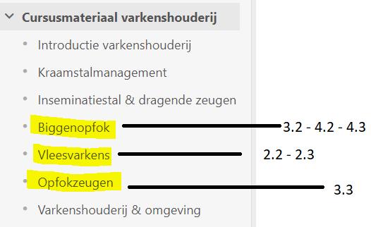
Lees de juiste hoofdstukken door en maak daarna de vragen.
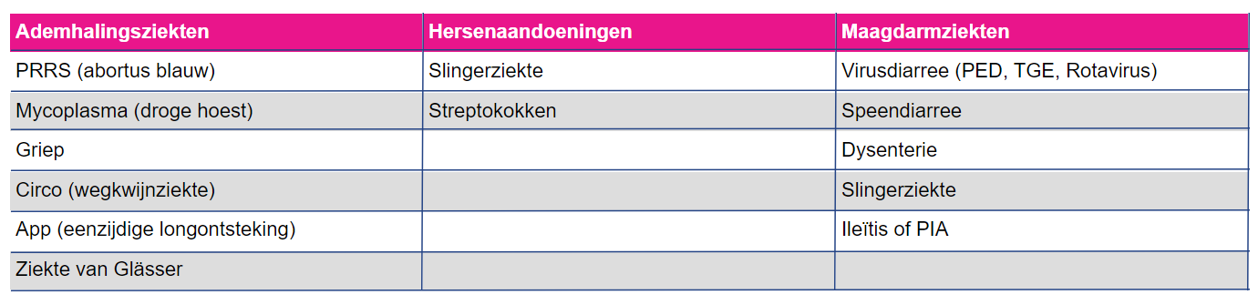
Biggen (biggenopfok hoofdstuk 3 en 4)

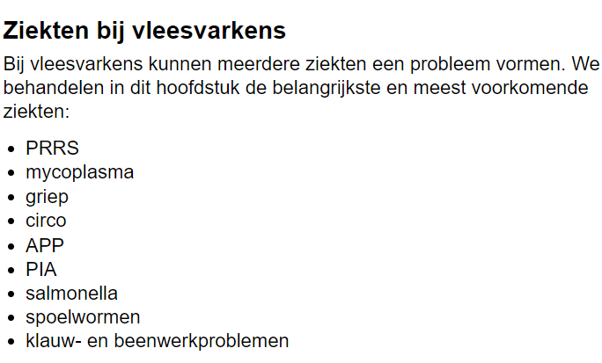
Vleesvarkens (vleesvarkens hoofdstuk 2)

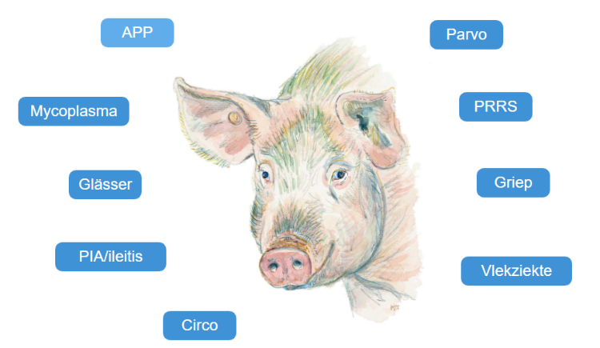

Gelten (opfokzeugen hoofdstuk 3.3)

Vragen
- In de varkenshouderij kan tegen veel ziekten gevaccineerd worden. Noteer per diercategorie welke vaccinatie mogelijk is en wanneer deze gegeven wordt (indien dat te vinden is).
- Als je bloed wilt afnemen bij een varken moet je deze eerst fixeren. Dit kan bij een kleine big door hem door iemand te laten vasthouden. Bij grotere varkens gebruik je een strop. Zoek uit hoe dit werkt + uit welke bloedvat je dan bloed afneemt.
- Bekijk in paragraaf 4.2 hoe je een speekseltest doet/ afneemt en beschrijf dit.
- Wat is een autovaccin dat bijvoorbeeld bij Streptococcen wordt gebruikt?
- Hoofdstuk 4.3 (van biggenopfok) en hoofdstuk 2.3 (van vleesvarkens) gaat over geneesmiddelen en vaccins. Hierin wordt onder andere de manier van toedienen besproken. Dit is een belangrijk hoofdstuk voor de paraveterinair. Je krijgt een goede indruk van de manier waarop de veehouder de medicijnen toedient die jij afgeeft. Lees dit hoofdstuk goed door.

